A Nagybecskereken, SZERBIában JAVASOLT SZENNYVÍZKEZELŐ ÜZEM KÖRNYEZETI ÉS SZOCIÁLIS HATÁSVIZSGÁLATA

ALAPINFORMÁCIÓK

A DOKUMENTUM CÉLJA

Ennek a dokumentumnak alapvető információkat kell nyújtania a potenciális érdekelt feleknek a javasolt nagybecskereki szennyvíztisztító telep (WWTP) projekt környezeti és társadalmi hatásainak értékeléséről (ESIA). Az információszolgáltatás az ESIA „érdekelt felek bevonásának folyamatának” része.

BEVEZETÉS
A Szerb Köztársaság Földművelésügyi, Erdészeti és Vízügyi Minisztériuma, valamint a vízgazdálkodással és az alternatív energiaforrásokkal foglalkozó vezető szolgáltató Metito megállapodást írt alá egy központi szennyvíztisztító telep (WWTP) fejlesztéséről és kezeléséről Nagybecskereken. A projekt a köz-magán társulási (PPP) modellen keresztül valósul meg. Az állami és a magánszféra közötti partnerségi bizottság szerint a nagybecskereki projekt Szerbiában elsőként használja a PPP modellt a szennyvízkezelésben. A tervezett beruházást 30 millió euróra becsülik, és a szerződést 25 évre írnák alá. A szennyvíztisztító projektet teljes egészében a Metito finanszírozná, fejlesztené és irányítaná a helyi platform, a Begej Water doo által, amely megfelel az Európai Unió (EU) legmagasabb normáinak, valamint az Egészségügyi Világszervezet (WHO) ajánlásainak, azzal a céllal, hogy minden szennyvizet tisztítsanak meg mielőtt a befogadó csatornába engednék (Aleksandrovački csatorna), amely a Bega folyóba ömlik és amely a város gazdaságának, turizmusának és környezetvédelmének középpontjában áll.

Erre a projektre a Metito megrendelt egy belső környezeti és társadalmi hatástanulmányt (ESIA), hogy megfelelően és időben tájékoztassa a lakosságot beruházási terveiről. Az ESIA célja a projekt lehetséges társadalmi, biológiai és fizikai hatásainak azonosítása és értékelése, valamint a környezeti és társadalmi hatások megszüntetéséhez vagy enyhítéséhez szükséges intézkedések meghatározása. Ezenkívül a Metito elkötelezett és teljes mértékben tiszteletben fogja tartani a Szerb Köztársaság környezetvédelemről szóló törvényét (RS Hivatalos Közlöny 135/2004; 36/2009; 43/2011; 14/2016; 76/2018 és 95 / 2018), valamint a környezeti hatásvizsgálatból származó összes kapcsolódó intézkedést és követelményt.

MI A SZENNYVÍZ KEZELÉSE?

A tiszta víz korlátozott hozzáférése és hiánya, valamint a higiéniai feltételek negatív hatással lehetnek az egészségre és az életre, olyan betegségekkel járhatnak, amelyek higiénikus jellegűek, de összefüggenek az egészségtelen ivóvízzel, valamint a környezet pusztulásából eredő betegségekkel is. A szennyvízkezelés célja:
- A közegészség védelme
- A környezet megóvása
- A kezelt és áttisztított szennyvíz hatékony újrafelhasználása

A PROJEKT ÁTTEKINTÉSE

A projekt helye

Nagybecskerek városa a szerbiai Vajdaság Autonóm Tartomány, Közép-Bánáti körzetének a közigazgatási központja. A WWTP szennyvíztisztító telep Nagybecskerek délkeleti ipari övezetében található, a Bega folyótól keletre, Nagybecskerek város (~ 3 km-re északnyugatra) és Écska település (~ 2,5 km-re délkeletre) között.

Építkezés

A WWTP szennyvíztisztító telep építésének tervezett kezdete 2021 novembere, az építési határidő pedig 18 hónap. Az előkészítő munkálatok közé tartozik a város tulajdonában lévő tervezett telek megtisztítása, szintezés, feltöltés, az üzem anyagainak és felszerelésének leszállítása.

A szennyvíztisztító telep tervezete

Elsődleges kezelés
A tisztítási folyamat első lépése a durva szuszpendált részecskék, homok, föld és szennyeződések elválasztására szolgál a szennyvízből. A javasolt WWTP szennyvíztisztító telepben a szennyvíz először egy szitából álló bemeneti feldolgozó egységen halad át, eltávolítja a durva szuszpendált részecskéket és az úszó szennyeződéseket, a talajt, a homokot és a zsírt.

Biológiai kezelés
Az elsődleges kezelés a szennyvízben lévő szuszpendált és oldott részecskék eltávolítására szolgál. A javasolt WWTP szennyvíztisztító telep tervezésénél a biológiai kezelést három zónában érik el: anaerob, anoxikus és levegőztetés. Az egyes zónák kezelési folyamatát az alábbiakban röviden ismertetjük:
- Az anaerob kezelés eltávolítja a bio-foszfor vegyületeket a szennyvízből. Ezt egy biológiai eljárással érik el, amelyben olyan foszfort tápláló mikroorganizmusokat adnak hozzá, amelyek tovább metabolizálódnak a szaporodás, a növekedés és a fejlődés érdekében.
- Az anoxikus kezelés olyan biológiai folyamat, amelyben oxigén hiányában a mikrobiológiai organizmusok a szennyvíz nitrátjait nitrogénvegyületekké alakítják.
- A levegőztetés olyan biológiai folyamat, amelynek során magas oxigéntartalom jelenlétében hozzáadott mikroorganizmusokat használnak a szennyvizet tartalmazó oldott szerves anyagok maradványainak eltávolítására. A korszerű integrált fix aktivált iszap (IFAS) technológiát tervezik alkalmazni ebben az üzemben. Az IFAS egy aktív iszap-eljárás kombinációja, amelynek során a mikroorganizmusok szaporodását egy szellőztetett vízkeverékben szuszpendálják az MBBR-eljárással, amelynek során a mikroorganizmusok fejlődése fix biofilmen megy végbe.

Másodlagos kezelés és fertőtlenítés

A biológiai kezelést flokkuláció követi, amelynek során nagyobb részecskék (pelyhek) ülepednek a derítő medence aljára. A medence tetejéről tisztított tiszta víz folyik át, és fertőtlenítésre kerül. A fertőtlenítési fázisban a vizet UV-sugarakkal kezelik, hogy az átfolyjon a kezelt szennyvízbe, ami megszünteti a mikroorganizmusokat, például a baktériumokat, vírusokat, protozoákat és más kórokozókat. Az UV-kezelést követően a vizet a normáknak és a törvényeknek megfelelően a fogadó Aleksandrovački csatornába engedik.

Iszapkezelés
A kezelési folyamat során keletkezett kicsapódott szerves maradék és iszap részben visszakerül a folyamatba a biológiai tömeg egyensúlyának fenntartása érdekében, ugyanakkor felesleges iszap is keletkezik, amely megfelelő kezelést igényel. Szűrőprést használnak az iszap térfogatának csökkentésére és a szárazanyag jelenlétének 1-2% -ról 20% -ra való növelésére. A sűrített iszapot, amelyből a vizet eltávolították, állandó ártalmatlanítás céljából a Kikinda község FCC egészségügyi hulladéklerakójába szállítják, amíg a jövőben a független vállalkozóktól elvárt alternatív kezelési módszerek kidolgozására és alkalmazására nem kerül sor, ide tartozhat a komposztálás, a égetés és együttégetés a cementgyárakban.

ESIA FOLYAMAT ÁTTEKINTÉSE

Az ESIA / EIA folyamat proaktív módon működik az érdekelt felek részvételén. Az érdekeltek olyan személyek vagy csoportok, akiket közvetlenül vagy közvetve érinthet a projekt, valamint mindazok, akik érdekeltek a projektben és / vagy képesek befolyásolni a projektet vagy annak eredményét, akár pozitívan, akár negatívan. Az érdekelt felek bevonásának folyamata lehetőséget kínál az érdekelteknek arra, hogy a projekttel kapcsolatban véleményüket elmondják vagy benyújtsák írásban, amelyeket a Szerb Köztársaság illetékes intézményei figyelembe vesznek a döntésnél a beruházásról, valamint a környezeti hatásokról (EIA) szóló döntés meghozatalakor.
Az érdekelt felek bevonására a tervek szerint 2021. júniustól- augusztusig kerül sor. Az érdekelt feleket bevonó bizottság az alábbi kategóriákban ösztönzi az érdekeltek részvételét:
- Kormányzati intézmények regionális és helyi szinten; beleértve a városi tanácsokat is
- Helyi közösségek a WWTP szennyvíztisztító teleptől 2 km-en belül (ideértve azokat a csoportokat is, amelyek negatív és pozitív hatásokkal szembesülhetnek, például: idősek, fiatalok, nők stb.)
- Nagybecskereki politikai pártok és mozgalmak
- Civil társadalmi szervezetek (NGO-k) és környezetvédelmi aktivisták
- Sportegyesületek és -szervezetek, rekreációs szakemberek és a terület használói, valamint turisztikai szervezetek képviselői
- Üzleti egyesületek és egyesületek, valamint egyéni üzleti szervezetek

ELÉRHETŐSÉGEINK
A nagybecskereki WWTP szennyvízkezelő üzemmel kapcsolatos kérdésekkel és az ESIA/EIA folyamattal megbízott kapcsolattartó személy:

Név: Gojkan Stojinović
Tisztség: Helyi szakember
Email: gojkan.stojinovic@gmail.com
Mob: +381 62 5800 50

Kérjük töltse ki a személyes adataival:
Név:
Szervezet és tisztség:

Cím:

Tel:
Fax:
E-mail:
Beleegyezem, hogy értesítéseket kapjak: (jelölje meg a megfelelő helyen) | Írásban  (mail)  ☐ | E-mail  ☐ | Fax  ☐ | Telefon  ☐
Nevezze meg milyen üzleti, anyagi, pénzügyi, személyes vagy bármilyen más érdekeltsége van az előterjesztet projekttel kapcsolatban, illetve az ESIA-val kapcsolatban:

Sorolja fel a projekttel kapcsolatos megjegyzéseit:

Kérjük, az alábbiakban sorolja fel a projekttel kapcsolatos aggályait vagy akadályait:

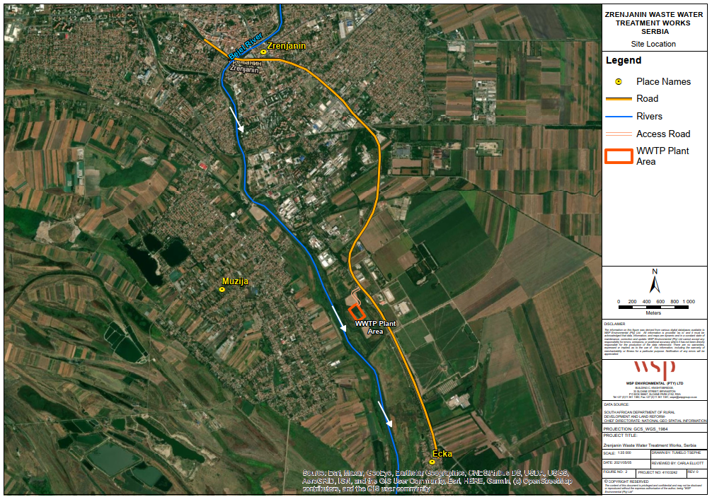

Figure 1 Site Location (WSP, June 2021)

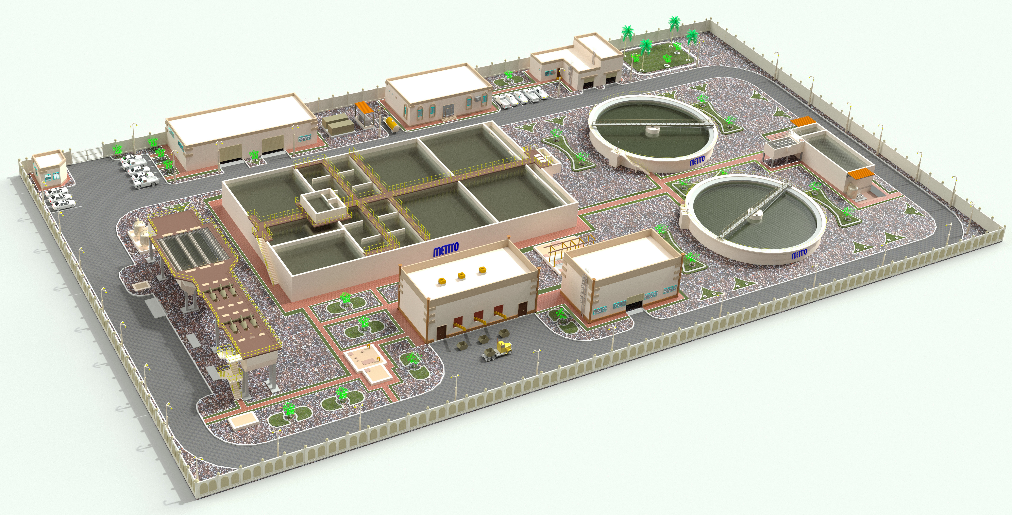

Figure 2 3D Drawing of Proposed WWTP Facility (Metito, June 2021)

